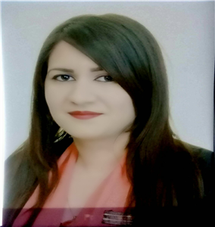

CV

Renseignement personnelle

Prénom : Fatma
Nom : Messaoud
Date et lieu de naissance : 22/05/1991 à Bourdj Elkifen.
Adresse électronique : fatmafatmamessaoud@gmail.com
Numéro de télephone : +213674277581

Niveau d’étude

- Master en science politique spécialité : études méditerranéennes.
- Licence en science politique spécialité : relations Internationales.
- Baccalauréat littérature spécialité : La Philosophie.
Les expériences Précédentes

- Attestation de stage pratique à l’ambassade du Sahara Occidental en Algerie.
- Participation à la conférence de l’Union africaine au Ouagadougou – Bourkina Faso-
- Juge à la justice Internationales –London-
- Participation au Biennale de Luanda, j’ai reçu l’invitation part FemWise-Africa.
- Participation à sixième symposium et la Internationale sous le titre « Les droits des peuples de résister : la situation du peuple Sahraoui », tenu en Algerie.
- Participation a la semblé générale du réseau FemWis-Africa 26-27 novembre 2019.
- Membre du réseau FemWis-Africa 2019.
Activités scientifiques

- Participation à la formation d’une initiative correspondante sous le tittre : - La Russie a-t-elle détruit la Syrie ? 2016
- Pas de soulution à l’extrémisme sauf … 2017
- Visite dans les camps refugiés Sahraoui à Tindouf 2017/2018
- Chef du bureau d’Etat « organisation nationale pour la préservation de la mémoire et transmettre la lettre des martyrs » 2018 .
Les langues

- Arabe .
- Français.

